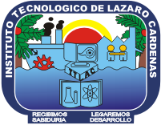 Instituto Tecnológico de Lázaro Cárdenas

Conceptos Básicos del Protocolo

Taller de investigación II

Marco Antonio garduño medina

28/02/17

Abstract
“Es una síntesis, un sumario o resumen que informa específicamente de los contenidos y alcances de una propuesta de investigación sea esta parte de un informe final, de una tesis u otro tipo de documento afín. Mantiene internamente la estructura básica de información científicamente válida, es decir da cuenta del problema central de investigación y de las hipótesis como así también de los objetivos generales y la fundamentación teórica que validará el proceso de pesquisa” (“Que es un abract”, s/f).

